أهمية النباتات للأنظمة البيية
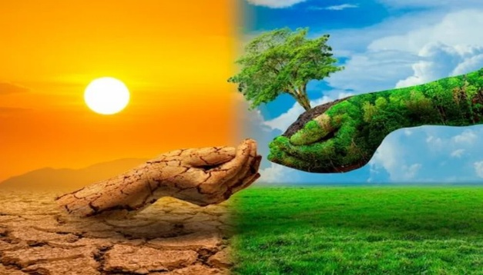

تعد النباتات أحد المكونات الأساسية في الأنظمة البيئية ، فهي تمثل القاعدة التي تقوم عليها حياة الكائنات الحية، وتكمن أهميتها في دورها الأساسي كمنتِج رئيسي للطاقة والأكسجين، فهي تدعم السلسلة الغذائية وتُوفّر المأوى والغذاء للكائنات الحية. كما تلعب دورًا محوريًا في تنظيم المناخ عبر امتصاص ثاني أكسيد الكربون، وتثبيت التربة ومنع تآكلها، وتشكيل دورة الماء، وتنقية الهواء والماء.
دعم الحياة والطاقة
- إنتاج الغذاء والأكسجين : تعتمد جميع الكائنات الحية، بما في ذلك البشر، على النباتات كمصدر أساسي للغذاء والطاقة من خلال عملية التمثيل الضوئي، وتُنتج النباتات الأكسجين الضروري للتنفس.
- القاعدة الغذائية : تُشكل النباتات أساس السلسلة الغذائية؛ فالنباتات تأكلها الحيوانات العاشبة، والتي بدورها تُؤكل من قِبل الحيوانات اللاحمة.
- المأوى والموطن : توفر النباتات، وخاصة الأشجار، مأوى وموطنًا آمنًا لملايين الأنواع من الحيوانات والطيور، وتحميها من الحيوانات المفترسة والظروف الجوية القاسية.

تنظيم البيئة
- تنظيم المناخ: تمتص النباتات ثاني أكسيد الكربون من الغلاف الجوي وتُخزنه في كتلتها الحيوية، مما يُساعد على مكافحة ظاهرة الاحتباس الحراري. كما أنها تُطلق بخار الماء عبر عملية النتح، مما يُساهم في تكوين السحب وهطول الأمطار.
- الحفاظ على التربة: تُحافظ جذور النباتات على التربة وتُقلل من التعرية، كما تزيد من خصوبتها ورطوبتها بفضل المواد العضوية المتساقطة منها.
- تنقية الهواء والماء: تساهم النباتات في تنقية الهواء عبر امتصاص الملوثات، وتُساعد في تنظيم تدفق مياه الأمطار ومنع تلوث المسطحات المائية.
- تلطيف المناخ : تعمل النباتات كمصدات للرياح تُقلل من شدتها، مما يحمي البيئات الطبيعية من التعرية، كما توفر الظل الذي يُقلل من حرارة التربة ودرجة حرارة الهواء.
- التبريد وتقليل استخدام الوقود الأحفوري : يساعد وجود الأشجار على التقليل من درجة الحرارة بمعدل 12 درجة مئوية، إذ تعمل على حجب أشعة الشمس وزيادة الرطوبة في الهواء والحفاظ على برودة المكان، بالتالي التقليل من استخدام الوقود الأحفوري المستخدم في تشغيل وسائل التبريد.

- الحفاظ على المياه ومنع تلوثها : يعمل الظل على التقليل من نسبة المياه المتبخرة، كما تعمل الأشجار على التقليل من الجريان السطحي ومساعدة التربة على امتصاص المياه؛ الأمر الذي يمنع وصول مياه العواصف الملوثة إلى المسطحات المائية، وتعمل الأشجار والنباتات على زيادة مخزون المياه الجوفية من خلال زيادة الإمدادات إليها.

تلعب النباتات دورا أساسيا في الحفاظ على الأرض ، فهي مصدر الأكسجين والغذاء وداعم للتنوع الحيوي وحامية لتربة و منظمة للمناخ وهذا يجعل من واجبنا الحفاظ على الغطاء النباتي و زيادة التشجير لضمان استدامة الأنمة البيئية .

المراجع :
كتاب العلوم الحياتية لصف التاسع ( الفصل الأول )
https://planting.mawdoo3.com
https://mawdoo3.com
https://blog.ajsrp.com

